ОО (регион, город, поселок и др.) Иркутская область г. Братск______________________
Наименование ООМБДОУ «ДСОВ№91» МО г.Братска____________________________
Ф.И.О. руководителя ДОО:Недодел Наталья Васильевна__________________________
Ф.И.О. педагога:Кокорина Юлия Николаевна____________________________________
Электронный адрес педагога:kok294@mail.ru___________________________________
Номинация:«Сценарий занятия с дошкольниками в технологии «Ситуация»__________
Образовательная область:Познавательное развитие______________________________
Возрастная группа: Средняя___________________________________________________
Тема:«Путешествие в 3/10 царство» ___________________________________________
Основные цели:
Цель: Создание условий для развития познавательного интереса, в процессе освоения математических способов познания действительности.
Задачи:
- Расширять представления детей о пространственных направлениях от себя и других предметов (слева, справа, вперед, вверху, в низу), закреплять математические способы познания действительности (счет, измерение, простейшие вычисления);
- развивать умение сравнивать группы предметов по количеству на основе составления пар, при сравнении пользоваться знаками =, ≠, аргументировать свои высказывания, построения простейших умозаключений; выбора способов преодоления затруднения;
- воспитывать самостоятельность, настойчивость при достижении поставленной цели.
Дидактические материалы:картинки с заданиями на сравнение 8шт., картинки с изображением дерева 8 шт., цветные карандаши, фломастеры, знаки =, ≠,кочки 8 шт., макет камня с указателями вперед, на право, налево, магнитная доска, смайлики для рефлексии (весёлый - было легко интересно, задумчивый - возникали трудности в выполнении заданий).
Оборудование:технические средства обучения (ноутбук, проектор, экран)___________

Краткая аннотация к работе: Занятие составлено в технологии деятельностного метода обучения Л.Г. Петерсон, с применением технических средств обучения, в форме игры – путешествия. Рекомендовано для воспитателей дошкольных образовательных учреждений, студентов, родителей.
Ход образовательной ситуации:
1.Введение в ситуацию
Дидактические задачи: Мотивировать детей на включение в игровую деятельность.
Дети занимаются свободной деятельностью. Слышится вой волка. Воспитатель обращает внимание на звук, откуда он доносится.
На экране появляется волк.
- Здравствуйте, ребята! Да, да это я серый волк. Тут такое дело, собрался мой друг Иван Царевич с Василисой, да и перебрались в 3/10 царство. В гости зовут, да дорога дальняя, трудная, вот не знаю, справлюсь один или нет, страшновато.
Волк задает вопросы детям.
-Ребята, а вы любите ходить в гости?
-Почему вам это нравится?
-К кому вы ходите в гости?
Ответы детей.
Ребята, а хотите прямо сейчас отправится со мной в 3/10 царство?
-А 3/10 царство где находится? (в сказке)
-Сможем ли мы справится с трудностями, которые будут встречаться у нас на пути?
2.Актуализация знаний и умений
Воспитатель предлагает детям отправиться в путь, но прежде чем отправиться в путь нужно произнести волшебные слова ,чтобы попасть в сказку: «Мы покружимся, Мы повертимся, И со сказкой Скоро встретимся.»
-Ну вот ,мы и в сказке
-А куда же нам идти?
-Вы ничего не замечаете необычное? (обращает внимание детей на волшебный камень)
-Ребята, посмотрите, здесь камень стоит и на нем что-то написано
«По стрелкам пойдёшь в 3\10 царство попадёшь»
-Куда стрелки показывают? (прямо, вправо, влево)
-В какую сторону мы с вами пойдем?(дети выбирают и все вместе отправляются в путь)
На экране появляется Баба Яга.
-Ага, попались касатики. Не за что вам не выбраться из геометрического леса, заколдованный он, тайна в нем спрятана. Если разгадайте тайну, выпушу вас, а если нет…берегитесь
Геометрический лес
Воспитатель:
- мы попали в загадочный геометрический лес (картинка с лесом). Посмотрите пожалуйста из каких деревьев состоит наш лес на первых двух картинках (по 5 ёлок). Давайте посчитаем сколько ёлок:
На первой картинки 5 и на второй 5 .
-Одинаковые ли деревья на картинках?
-Выберете и поставьте правильный знак между картинками (знак =)
Воспитатель предлагает детям рассмотреть следующие две картинки
-Какие деревья изображены на следующих двух картинках (на одной ёлки на другой кусты)
-Сколько деревьев на картинки, сколько кустов (по 5)
-Одинаковые ли картинки?
-Поставьте правильный знак
Дети выполняют задание
Воспитатель уточняет у детей почему они выбрали этот знак, а не другой?
Воспитатель:
-Ребята мы попали в 3\10 царство? (нет). Значит нужно вернуться к камню и выбрать другое направление.
Дети выбирают другую стрелочку, отправляемся в ту сторону.
На экране появляется Кощей Бессмертный.
- Так, так, это кто ещё забрел на мое болото «Загадок». Ах, это дети, давно никто не заглядывал. А вот и не выпущу, пока все загадки не отгадайте.
Длинный нос, как клюв у птицы –
Это цифра... («единица»)
Цифра с буквой «3» похожи,
Как двойняшки, посмотри.
Даже перепутать можно
Букву «3» и цифру... («три»)
Три вершины тут видны,
Три угла, три стороны, -
Ну, пожалуй, и довольно! -
Что ты видишь? - ...
(Треугольник)
Три больших, три маленьких,
Маленьких, удаленьких
-Целая семья опят,
Сколько их на пне сидят?
Нет углов у меня,
И похож на блюдце я,
На тарелку и на крышку,
На кольцо, на колесо.
Кто же я такой, друзья? (Круг)
Кощей Бессмертный: Молодцы, всё отгадали, ступайте в своё 3/10 царство.
Воспитатель: Ребята, а сейчас мы попали в 3\10 царство?(нет)
-Что нам нужно сделать, как вы думаете? (вернуться к камню и выбрать другое направление)
Воспитатель с детьми возвращается к камню и выбирают последнюю стрелочку. Отправляются в том направлении
3. Затруднение в ситуации
Долина Художников
На экране появляется Змей Горыныч.
Змей Горыныч: Это далеко, ли вы собрались?
- в 3/10 царство идем.
Змей Горыныч: Не пущу.
Воспитатель: Змей Горыныч, а вот ты в долине Художников живешь, тебе, что картины нравятся?
Змей Горыныч: Нравятся, ещё как.
Воспитатель предлагает детям создать картину( ребята, раз змей Горынычу нравятся картины. Может мы ему нарисуем и подарим свои и он нас пропустит дальше7)
- И так, вы художники, а я ваш помощник. Сейчас мы будем создавать картины. Я вам буду называть место и изображение, которое вы должны изобразить на этом месте. (Раздается на каждого ребенка картинка-фон)
- Справа от дерева нарисуйте 3 цветочка
-Смогли вы нарисовать цветочки? (нет)
-Почему не смогли?(потому что не знаем где правая сторона)
4 Открытие нового знания
-Что нужно делать, если чего то не знаешь , а очень хочется узнать?
(надо спросить у того кто знает)
Воспитатель помогает детям сформулировать вопрос, после чего говорит
Попробуйте сами догадаться! Вытяните правую руку в прямо, значит с этой стороны дерево будет правая сторона.
А теперь догадайтесь ,какая сторона будет левая?
Воспитатель делает вывод: То, что находится около вашей правой руки, находится справа от вас, а то, что находится около левой руки-слева от вас.
5.Включение нового знания в систему знаний
- И так, вы художники, а я ваш помощник. Сейчас мы будем создавать картины. Я вам буду называть место и изображение, которое вы должны изобразить на этом месте
- Справа от дерева нарисуйте 3 цветочка, слева от дерева 1 гриб, в верхнем правом углу солнышко, слева над деревом изобразите летящую птицу, а на дереве- 2 бабочки. ( Можно ещё самостоятельно дорисовать детали, при этом ребёнок проговаривает где эту деталь он будет рисовать. Это задание мы выполняем, если есть время.)
Воспитатель обращается к детям:
-Что нарисовали с правой(с левой) стороны от дерева
-как нужно сделать, чтобы найти правую (левую)стороны?
-У вас получились замечательные картины и Змей Горыныч развесит их в своём замке.

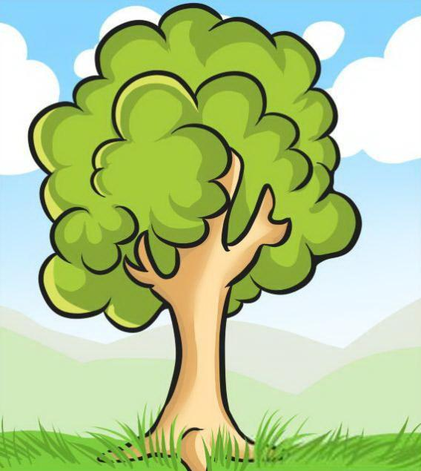

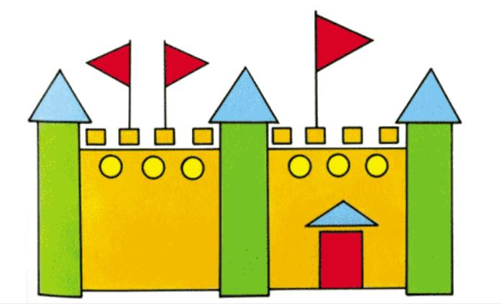
-Молодцы, замок открыт, мы можем зайти во дворец Иван Царевича и Василисы.
Волк: Спасибо, вам ребята, без вас бы я точно не дошел до друзей.
Воспитатель: -Ну вот, ребята, а нам пора возвращаться домой .
«Мы покружимся. Мы повертимся и с домом снова встретимся»
6.Осмысление
-Где вы сегодня побывали были?
-Вы смогли помочь волку?
-Чему научились на занятии? (определять правую(левую) стороны от предмета
«Что делали, чтобы достичь цели?» (выполняли разные задания)
-Как вы думаете вы со всеми задания справились?
Воспитатель предлагает оценить себя, выбрать смайлик (если ребёнок считает, что выполнил все задания, то берёт весёлый смайлик, если были затруднения, то смайлик с картинкой подумать)
-Молодцы!
Фотографии смотри в приложении.

ПРИЛОЖЕНИЕ
